电子商务网站数据库系统实践

段敏萱
(北京大学元培学院, 北京 100871);
E-mail: dminxuan@gmail.com
阮思凯
(北京大学信息科学技术学院, 北京 100871);
E-mail: 1700012928@pku.edu.cn

摘要: 随着互联网的迅速发展和普及，线上零售在交易高峰下的数据库管理是当下工业界的一个关注重点。在本课程设计中，我们实现了家居建材应用场景下的电子商务网站数据库系统的完整实践，研究了一种基于关系型数据库的销售管理方案，并为此设计了web前端。在项目实践中，我们巩固了所学知识，并对数据库应用开发流程有了初步的掌握。

引言
随着互联网的迅速发展, 电子商务与网络购物正逐步走向平民化。调查机构AC尼尔森最新研究显示, 有63%的中国网民有过通过互联网购物的经历。2019年双十一购物节，仅天猫一家的订单峰值也达到54.4万笔/秒，如此高强度的交易处理量对电子商务网站的数据库系统建设提出了新的挑战。
在这个课程设计中，我们针对以宜家网上商城为代表的家居建材用品零售场景，基于SQL Server实现了电商网站数据库系统前后端的基本功能：登陆/注册、分类后的商品浏览页面、添加/移出购物车、创建/取消订单、评价已购买的商品、浏览评价等。具体实践中，我们对数据库中的对象进行适当的属性、约束和关系的设计，使用homedepot.com的部分数据创建了示例，并使用复杂的SQL查询执行一些存储事务和管理分析。
本文的组织如下：在第二部分中，我们介绍了本课程设计需要的背景知识，包括电商平台前沿技术以及SQL参数化查询；第三部分描述了课程设计的系统框架；第四部分给出相关的关系数据库模式和相应的操作；第五部分总结了全文，并且描述了完成本课程设计的收获。

相关工作
以淘宝网的交易系统为例，我们研究了电商平台的相关技术：淘宝网交易系统其由各种不同功能的模块组成，其中有负责存储大量小文件的淘宝文件系统（TFS），负责对高频使用的数据进行内存缓存功能的淘宝KV缓存系统（Tair），对图像进行分发以降低网络流量的内容分发网络（CDN），负责内部通讯调度的高性能服务框架（HSF），负责存储海量数据的分布式数据库（OceanBase），负责负载均衡的LVS服务器，负责可靠信息传递的消息中间件系统，负责网站内容展示的网站应用框架（WEBX）。另外还有高性能低消耗的基于X86架构的服务器。在这些技术中，OceanBase分布式数据库是技术集大成者，最关键和最成功的系统之一。

课程设计的系统框架
本课程设计的系统框架主要面向电子零售过程中用户群体的在线使用，而暂时未考虑销售环节中的其他主体，如：商家和供应商默认仅有一家，仅支持货到付款和现金支付以避免设计线上支付的银行、支付宝等其他主体，不考虑商品仓库管理和物流服务等。网络用户在登录/注册后，浏览已经分类好的商品时可以查看之前购买过该产品的顾客对它的评价，可以将商品放入购物车中保存购物意愿，在购物车界面中可以勾选商品提交订单，提交订单时可以保存地址并设置为默认地址，以便下次提交订单时自动填写，货到付款后最终完成交易，完成交易后可以在订单界面查看往期所有订单，也可以对已购买的商品进行评价：
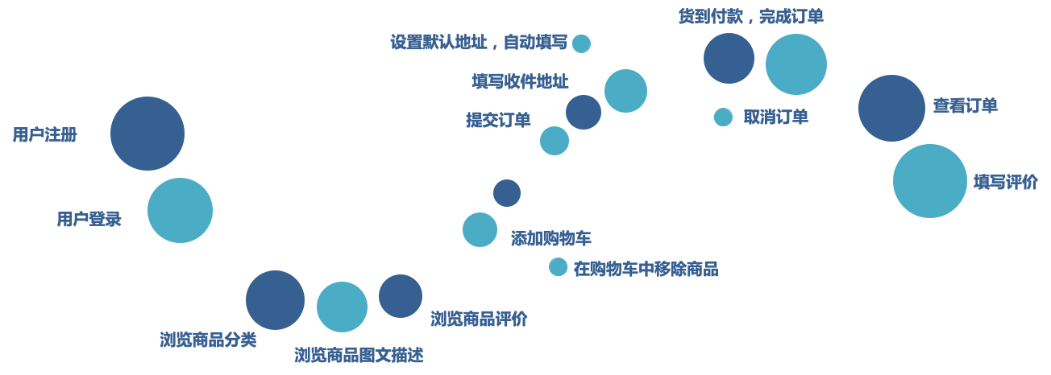

我们采用B/S结构，使用网页作为前端。
用户进入网页后，首先是账号界面，这里为了前端处理方便，将登录和注册功能集为一体，同时还有即时检测用户名是否注册的功能。
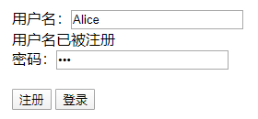
成功注册或登录后，进入商城主页，可以在左上角查看自己的购物车和订单，也可以浏览商品、查看商品评价，选择要购买多少件，然后加入购物车。
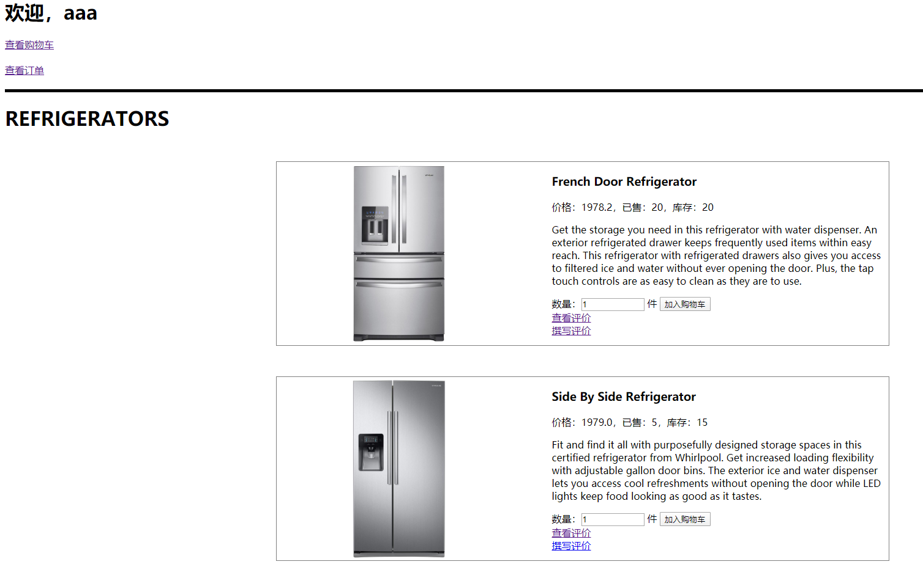
加入到购物车的商品可以在购物车页面看到，购物车不仅会记录当前添加的商品，还会保存之前添加过的商品。
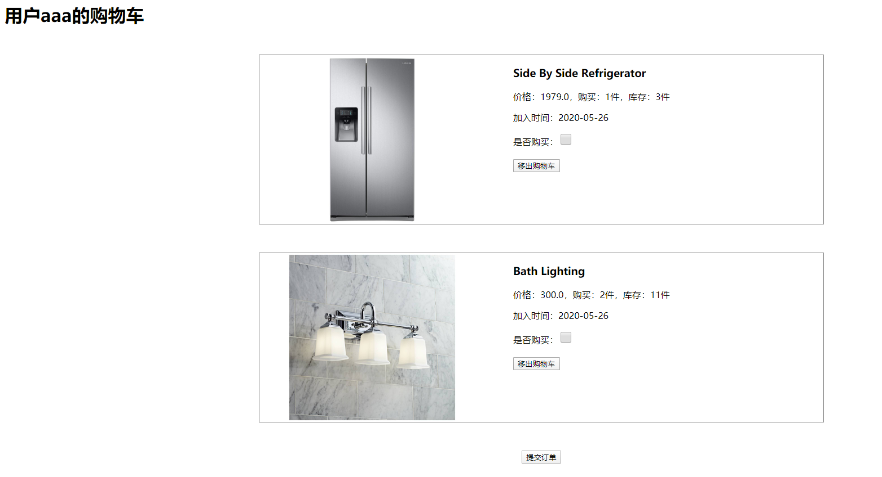
如果不想购买某物品了，可以选择移出购物车。如果暂时不想购买某物品，可以不选择“是否购买”后的选项框。点击提交订单之后，所有选择了“是否购买”选项框的商品将会创建一个新订单。
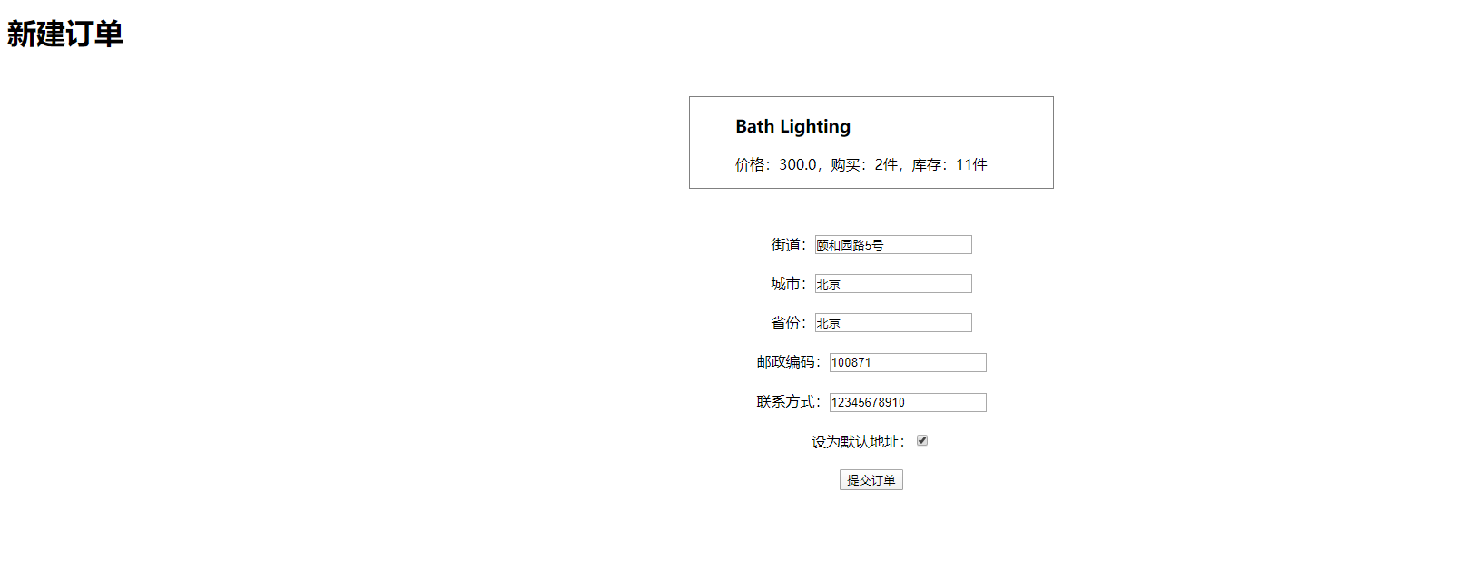
网页会自动填充默认地址（如果之前有的话）。点击提交订单即可成功购买，页面会自动退到查看订单界面。
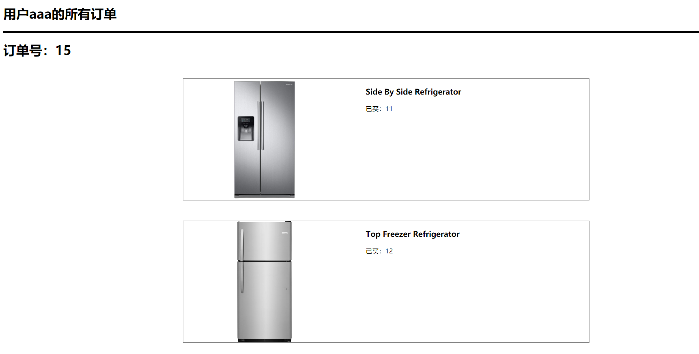
该页面会显示用户所有的订单，以及订单信息。
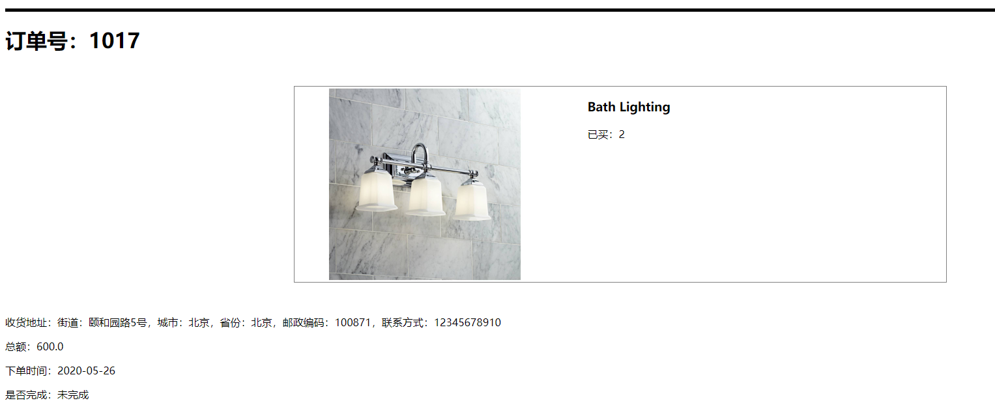
在购买了商品之后，可以在商品主页选择“撰写评价”，填写自己的测评并打分。
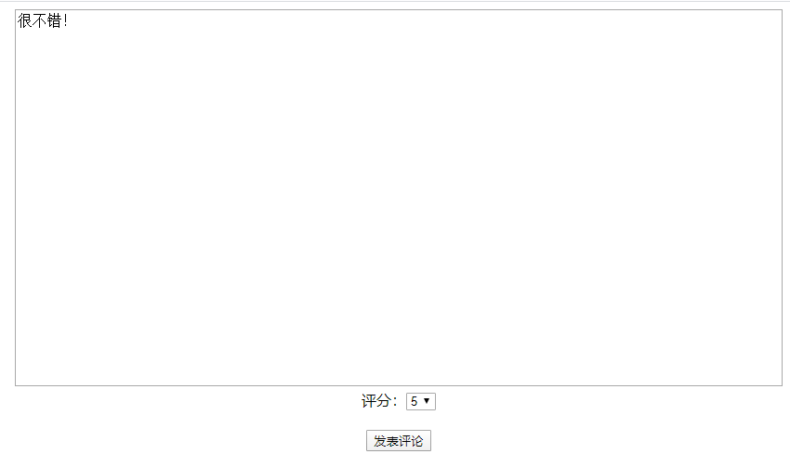
点击“发表评论”之后，会自动进入到查看评价的页面。
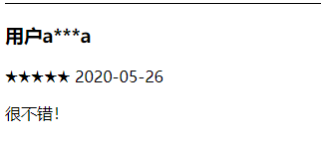
可以看到所有人对该商品的评价和打分。
前端的界面设计突出简洁明了，功能基本都有。考虑到本项目的重点是数据库，所以没有进一步美化前端。

同时网上商城管理员可以登录数据库后台进行对用户、商品、购物车、订单、评价的统一管理：
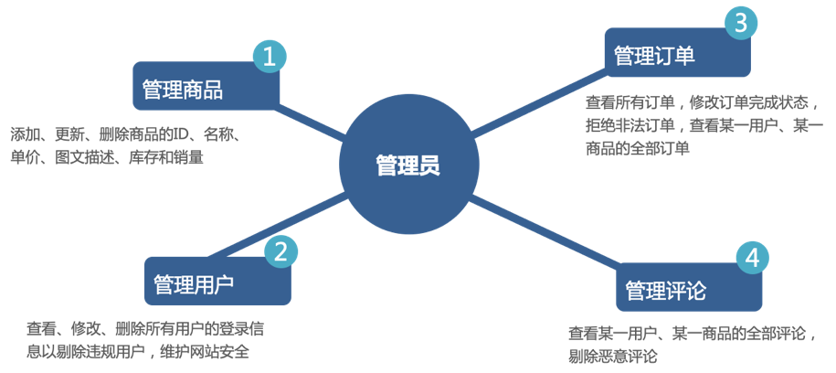

课程设计对应的关系数据库模式

ER图
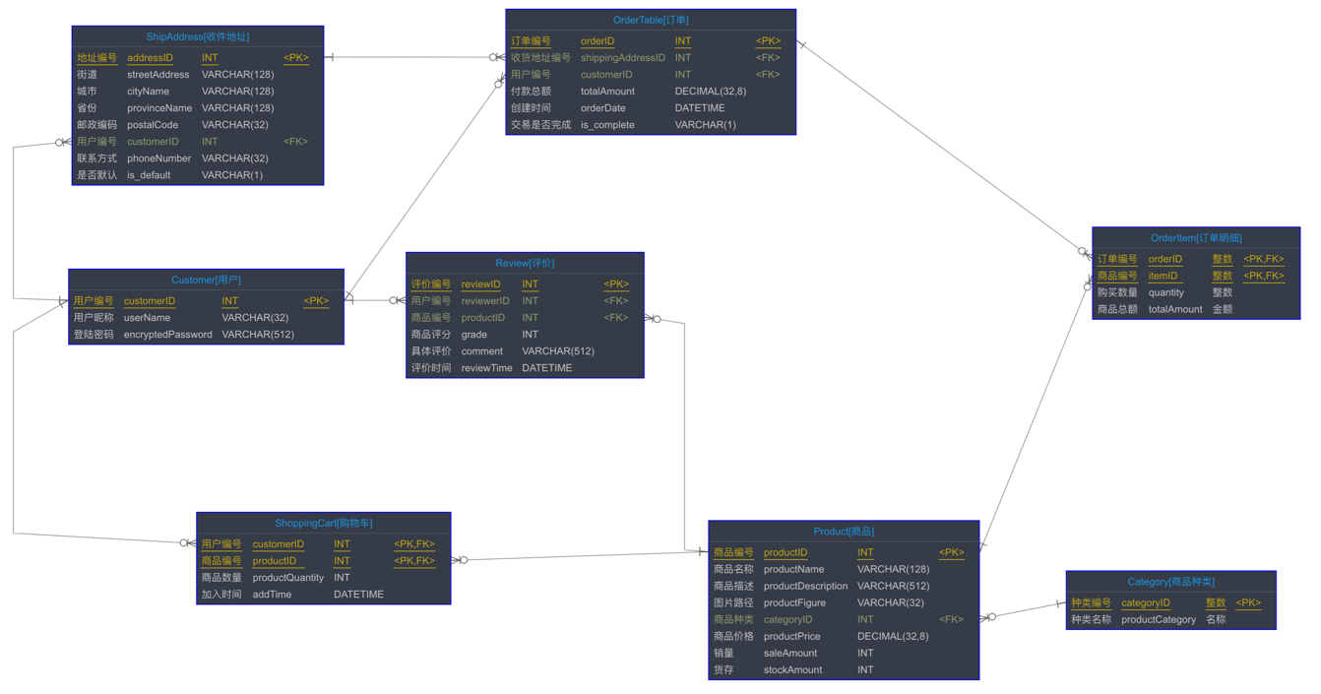

关系数据库模式描述
ER图描述了关系数据库的物理模式设计，表列清单具体如下：

名称 | 解释
Customer | 用户
Product | 商品
OrderTable | 订单
ShoppingCart | 购物车
ShipAddress | 收件地址
Category | 商品种类
Review | 评价
OrderItem | 订单明细

Customer【用户】

代码 | 名称 | 数据类型 | 备注
customerID | 用户编号 | INT | 主键，自增
userName | 用户昵称 | VARCHAR(32) | 唯一值是
encryptedPassword | 登陆密码 | VARCHAR(512) | hash加密是

Customer表存储了用户的登录信息，主键是customerID。每个用户在注册后自增地生成一个customerID，并向Customer表插入其用户昵称userName和登录密码encryptedPassword。昵称不可以重复，因此为候选码，我们使用UNIQUE KEY子句声明。为了防止黑客盗取信息，我们并不是明文存储密码，而是通过hashlib库对密码进行hash加密。之后每次用户登录的时候，从数据库取出已经加密的密码，和将用户输入经过hash后的字符串进行对比。如果hash值相同，用户获得登入授权，否则，会被告知输入了无效的登录信息。
Customer关系中每一分量都不可再分；每个非主属性完全依赖于码，且不存在对码的传递依赖；因为主属性只有一个，因此不存在主属性之间的部分和传递函数依赖；不存在不包含码的非平凡多值依赖。因此该表的设计达到了4NF的要求。

Product【商品】
代码 | 名称 | 数据类型 | 备注
productID | 商品编号 | INT | 主键，自增
productName | 商品名称 | VARCHAR(128) | 是
productDescription | 商品描述 | VARCHAR(512) | 可以为空是
productFigure | 图片路径 | VARCHAR(32) | 可以为空是
categoryID | 商品种类 | INT | 外键(Category)是
productPrice | 商品价格 | DECIMAL(32,8) | 是
saleAmount | 销量 | INT | 是
stockAmount | 货存 | INT | 是

Product表存储了所有在架商品的信息，主键是productID。productID在实际应用中可以选用商品二维码来表示，但在这里为了方便管理，我们选用系统内部自增编号来表示。Product表存储了商品的名称、图文描述、分类、价格、销量及货存，其中关于商品的属性（如颜色、尺码、规格等）都统一记录在商品描述字段中，分类属性为引用Category表的外键，每个商品仅配一张图片，图片路径格式统一为static/images/id.jpg，我们用CHECK和LIKE子句实现该字符串匹配的检验。
Product关系中每一分量在使用时都不可再分；且不存在主属性之间的部分和传递函数依赖；不存在不包含码的非平凡多值依赖。因此该表的设计达到了4NF的要求。

OrderTable【订单】
代码 | 名称 | 数据类型 | 备注
orderID | 订单编号 | INT | 主键，自增
shippingAddressID | 收货地址编号 | INT | 外键(ShipAddress)是
customerID | 用户编号 | INT | 外键(Customer)是
totalAmount | 付款总额 | DECIMAL(32,8) | 是
orderDate | 创建时间 | DATETIME | 是
is_complete | 交易是否完成 | VARCHAR(1) | 1=完成，0=取消，  NULL=进行中是

OrderTable表存储了订单的基本信息，主键是orderID。用户下单后，在OrderTable表中插入一条新的记录，包含了用户之前填写并存储在ShipAddress表中的收货地址、用户编号、创建时间，并计算订单内全部商品的价格总额。记录中的is_complete字段的default值为NULL，表示交易进行中，订单完成后更改为1，若交易被取消则改为0，同样我们用CHECK子句确保没有其他异常值的出现。订单中的商品明细是订单的多值属性，我们将单独建立OrderItem表。
类似前文的讨论，OrderTable关系的设计达到了4NF的要求。为了方便查询同一用户的全部订单，我们在customerID上建立索引。

ShoppingCart【购物车】
代码 | 名称 | 数据类型 | 备注
customerID | 用户编号 | INT | 主键，外键
productID | 商品编号 | INT | 主键，外键
productQuantity | 商品数量 | INT | 至少为1是
addTime | 加入时间 | DATETIME | 是

ShoppingCart表存储了购物车的明细，主键是customer ID和productID，即每个用户对每个商品想要购买但尚未下单的操作在购物车里对应一条记录，这条记录还包含了想要购买的商品数量和加入购物车的时间，我们用CHECK语句确保至少添加一件商品。
类似前文的讨论，ShoppingCart关系的设计达到了4NF的要求。为了方便查询同一用户的购物车，我们在customerID上建立索引。因为在SQL Server中，主键默认创建聚集索引，我们不需要额外创建索引。

ShipAddress【收件地址】
代码 | 名称 | 数据类型 | 备注
addressID | 地址编号 | INT | 主键，自增
streetAddress | 街道 | VARCHAR(128) | 是
cityName | 城市 | VARCHAR(128) | 是
provinceName | 省份 | VARCHAR(128) | 是
postalCode | 邮政编码 | VARCHAR(32) | 可以为空是
customerID | 用户编号 | INT | 外键(Customer)是
phoneNumber | 联系方式 | VARCHAR(32) | 是
is_default | 是否默认 | VARCHAR(1) | 1=是，0=否是

ShipAddress表存储了用户添加的收件地址，主键是address ID。每个用户可以创建多个地址，并且可以将其中一个设置为默认地址，default值为否。用户每次填写订单时，页面会自动填好默认地址。每个用户最多有一个默认地址。每个记录里还存储了街道、城市、省份、联系方式等必要信息，邮政编码可以为空。
ShipAddress关系中每一分量在使用时都不可再分，且每个非主属性完全依赖于码。虽然好像存在城市决定邮政编码这一非主属性对码的传递依赖，但是由于设置了邮政编码可以为NULL值，因此该表的设计还是达到了4NF的要求。
为了方便查询同一用户的全部收件地址，我们在customerID上建立索引。

Category【商品种类】
代码 | 名称 | 数据类型 | 备注
categoryID | 种类编号 | INT | 主键，自增
productCategory | 种类名称 | VARCHAR(128) | 是

Category表中存储了所有的商品种类。Category表格足够简单，关系中每一分量在使用时都不可再分，也不存在不包含码的非平凡多值依赖，因此该表的设计达到了4NF的要求。

Review【评价】
代码 | 名称 | 数据类型 | 备注
reviewID | 评价编号 | INT | 主键，自增
reviewerID | 用户编号 | INT | 外键(Customer)是
productID | 商品编号 | INT | 外键(Product)是
grade | 商品评分 | INT | 0-5的整数是
comment | 具体评价 | VARCHAR(512) | 可以为空是
reviewTime | 评价时间 | DATETIME | 是

Review表中存储了用户在购买完成后对商品的评价，主键是reviewID。每条记录里存储了对应的用户和商品编号、用户对商品的评分（0-5的整数颗星）以及具体评价内容（可以为空）和评价时间。
类似前文的讨论，Review的设计达到了4NF的要求。为了方便查询同一用户的全部评价、同一商品的全部评价，我们分别在reviewerID、productID上建立索引。

OrderItem【订单明细】
代码 | 名称 | 数据类型 | 备注
orderID | 订单编号 | INT | 主键，外键
itemID | 商品编号 | INT | 主键，外键
quantity | 购买数量 | INT | 至少为1是
totalAmount | 商品总额 | DECIMAL(32,8) | 是

OrderItem表中存储了订单中的每件商品、购买数量并计算其商品总额，主键是orderID和itemID。
OrderItem关系中每一分量在使用时都不可再分，且不存在主属性之间的部分和传递函数依赖。这里似乎存在商品编号和购买数量决定了商品总额，但需要注意的是商品价格的浮动不会影响历史订单的商品价格，因此该决定关系并不成立，OrderItem表的设计依旧达到了4NF的要求。
为了方便查询同一订单的全部商品明细、同一商品的全部订单，我们分别需要在orderID、itemID上建立索引。因为在SQL Server中，主键默认创建聚集索引，我们不需要额外创建索引。
为了确保购买商品的数量不大于商品库存，，我们在OrderItem上创建一个Trigger，当用户创建订单的商品数量超出库存时，自动将其购买数量更改为剩余库存：
- CREATE TRIGGER stock_check
- ON OrderItem
- FOR INSERT
- AS
- BEGIN
- DECLARE @orderid INT
- DECLARE @id INT
- DECLARE @qty INT
- DECLARE @inv INT
- SELECT @orderid=orderID, @id = itemID, @qty = quantity FROM INSERTED
- SELECT @inv = stockAmount FROM Product WHERE productID=@id
- IF @inv < @qty
- UPDATE OrderITEM SET quantity = @inv WHERE orderID=@orderid
- end

关系数据库模式之上的操作
大部分的SQL操作都是很简单的，没有嵌套。这里只举几个比较复杂的SQL来说明。
在提交订单时，后台需要检测订单里的商品是否都储货充足。如果所有商品都充足，那么执行购买操作；如果有一个商品不充足，那么所有商品都不能购买；所以该操作必须是原子性的，虽然使用事务可以解决这一问题，但在这里我们尝试使用一句SQL语句来实现该功能。
首先因为提交的订单是购物车表的记录的子集，所以需要创建一个新表来进行SQL操作，这里使用了临时表功能。临时表是附属于数据库连接的一个表，在不同连接中，即使表的名字相同，表的内容也不会被同步，适合这种需要临时建立一个表的操作。不同于购物车表，我们只需要两个属性即可，一个是商品ID（productID），另一个是商品需要买几个（productNumber）。在建立好这个临时表之后，就可以进行SQL操作了：
- update Product set stockAmount = stockAmount - productNumber, saleAmount = saleAmount + productNumber from #tempCart
- where Product.productID = #tempCart.productID and not exists(
- select * from Product, #tempCart where Product.productID = #tempCart.productID and productNumber > stockAmount)
该语句的执行效果是，如果每个商品的购买数量都小于等于库存数量，那么库存数需要减少，同时销售量增加；如果有一个商品购买数量大于库存数量，那么什么都不执行。至于如何判断是否购买成功，可以在该语句前后记录一下某个需要购买商品的数量，如果发生变化，那么说明购买成功，否则失败。

在发表评价时，需要判断该用户有没有购买过这个商品（商品ID为idx），这里需要检查所有订单，并检查是否存在一个订单里面有该商品。
- select customerID from OrderTable where exists (
- select * from OrderItem where itemID = idx and OrderItem.orderID=OrderTable.orderID)
该语句的执行效果是，如果某用户存在这样一个订单，该订单里有这个物品，那么把该用户的ID记录下来。最后判断返回的集合里，有没有该用户的ID即可。

最后需要介绍一下该项目里所用的SQL防注入手段。最简单的防注入方式是，检测所有文本中是否含有特殊字符，但是这种方法只对用户名、商品ID有效果，对于评价还有地址这种比较复杂的字符串，限制字符会影响用户体验，所以我们采用了更高级一点的方法：参数化查询。用插入商品评价的SQL举例来说：
- cursor.execute("insert into Review values (%d, %d, %d, %s, %s)", (userid, idx, rate, text, reviewTime))
类似一些语言的print语句，需要用%d和%s来指出数据具体是什么类型的，比如userid、idx、rate都是整数型，所以是%d；对于text、reviewTime是字符串型的，所以是%s。对于数字，其实不需要防注入，但是对于字符串，这样做的好处是，命令在生成具体的SQL字符串时，%s的左右会自动插入引号，这样就算SQL注入攻击使用了引号分号之类的特殊字符，也只会被当成一个字符串来处理。
除过可以防注入，参数化查询还有一个好处，就是提高查询效率。比如对于同一带参数的select语句，如果发现参数和之前某次执行时是一样的，而且在此之间表的内容没有修改过，那么可以直接返回相同的结果。

总结
在本课程设计中，我们实现了家居建材应用场景下的电子商务网站数据库系统的完整实践，研究了一种基于关系型数据库的销售管理方案，并为此设计了web前端。其中，段敏萱设计并分析了ER模型和关系数据库模式，编写DDL和后台数据分析代码，绘制了系统架构图；阮思凯负责了前端开发，完成了系统功能的SQL实现，并实践了对SQL注入攻击的防范方法，提高了系统安全性；双方共同讨论完成了需求分析，共同撰写了实验报告。
通过本次中期报告，我们巩固了数据库使用和数据库应用章节的知识，尽可能多试用了主键、外键、索引、视图、存储过程、触发器、复杂SQL、事务等等特性，熟悉了数据库应用开发流程、辅助开发工具及商业数据库的具体特性，巩固了其他课程，包括网络、操作系统、软件中间件的知识，也强化了团队合作能力。

我们希望在后续学习中对系统做进一步的优化和改进，代码将更新在 https://github.com/BakaNiner/OnlineRetail

